1. 先设置VMware

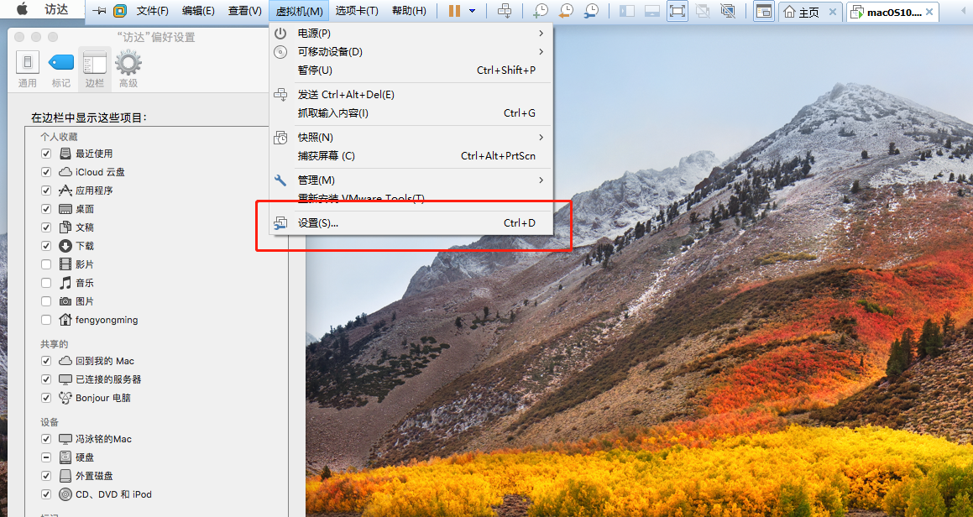

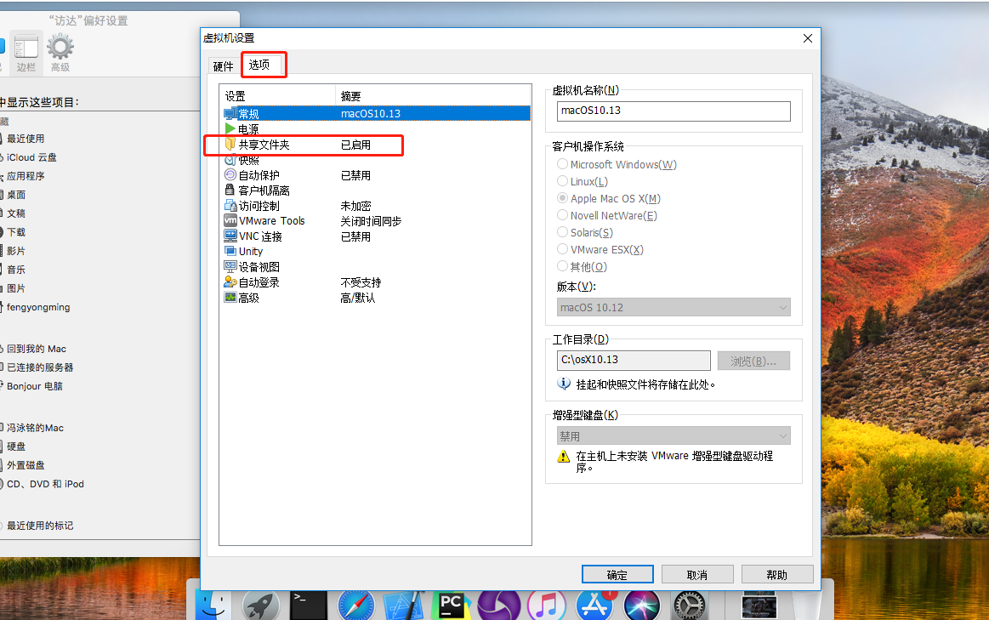

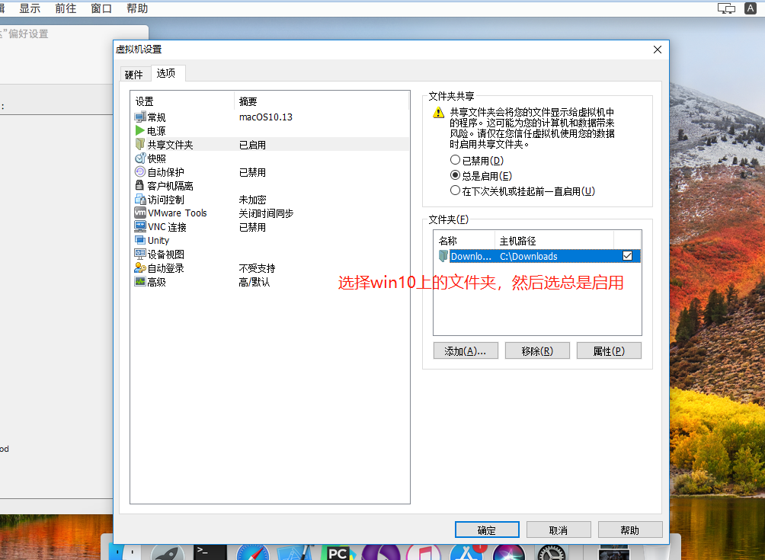

1. 进入Mac虚拟机，打开顶部的Finder，选择偏好设置。在finder偏好设置窗口选在边栏，在“设备”中单击选中“XXX的Mac”（在本示例中，XXX是安装Mac系统设置的名称）。

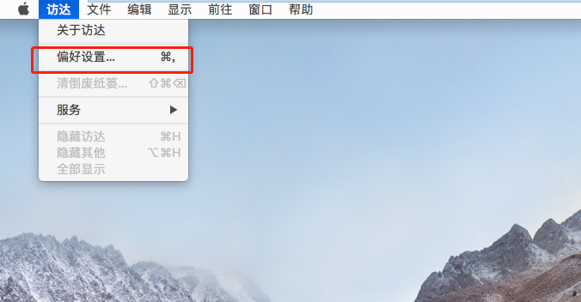

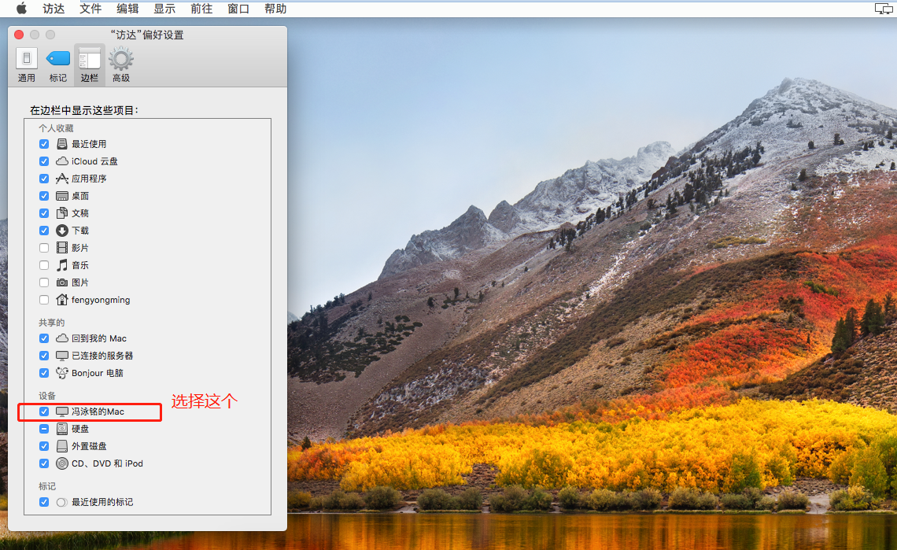

1. 重新启动Mac虚拟机，打开Finder，在“设备”中单击“XXX的Mac”，右侧出现“VMware Shared Folders”，如图所示。

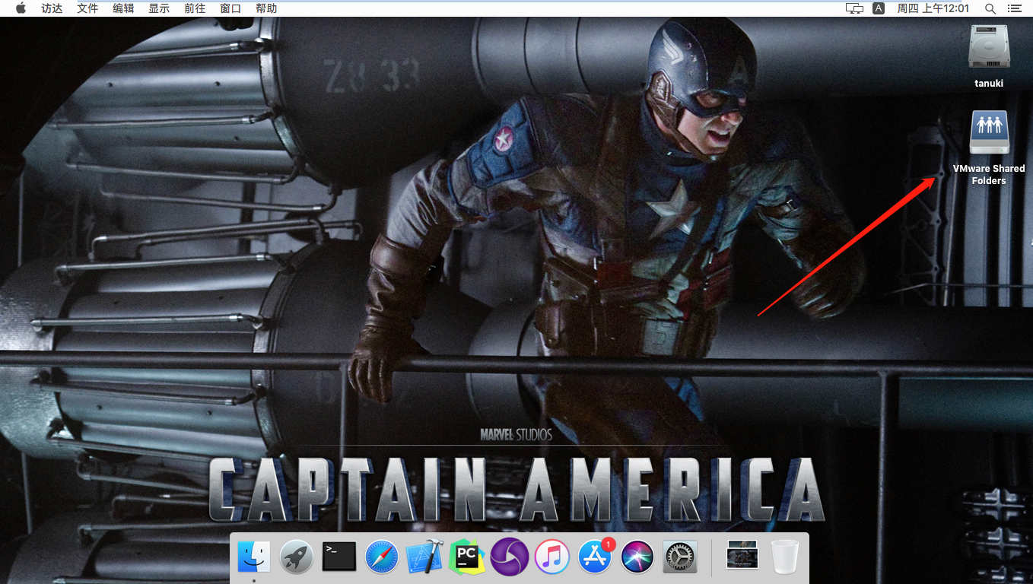

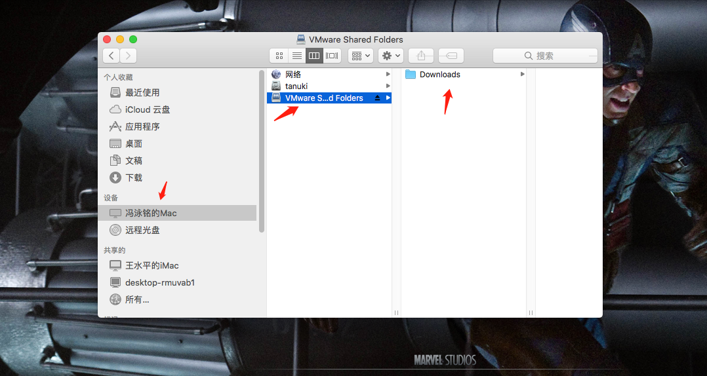

然后就可以传输文件了